Βραδινό με την Κοινο_Τοπία

Παρασκευή 4 Οκτωβρίου 2024

Στο ‘‘Βελούχι’’

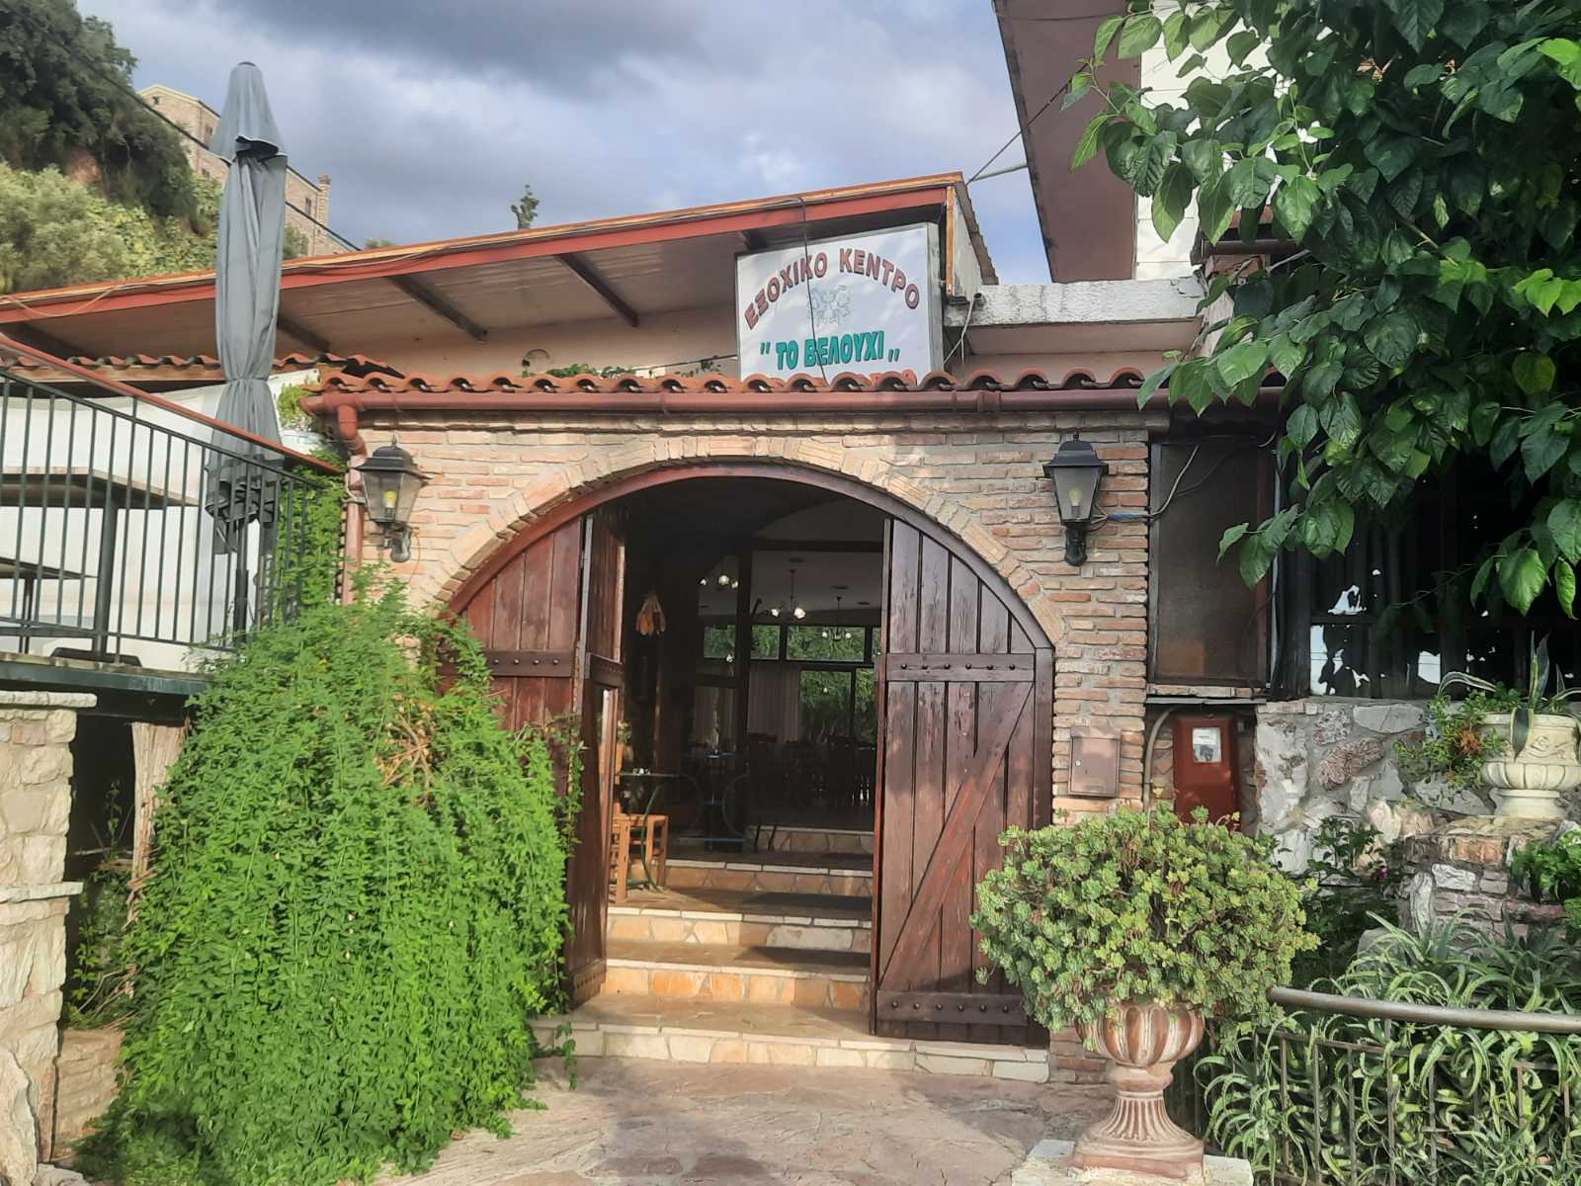

Με την έναρξη μιας ακόμα περιόδου
(2024-25) με πολλές δραστηριότητες
η Εταιρεία Κοινωνικής Δράσης και Πολιτισμού
ΚΟΙΝΟ_ΤΟΠΙΑ www.koinotopia.gr
σας περιμένει την Παρασκευή 4 Οκτωβρίου στις 8.30μμ
για μια βραδιά μετά φαγητού και ποτού
στο κατάστημα εστίασης ‘‘Βελούχι’’ οδός Σαραβαλίου 21, παραπλεύρως από την είσοδο της Αχάια Κλάους

Για πληροφορίες – κρατήσεις προσκλήσεων απευθυνθείτε
εγκαίρως στη γραμματεία της Κοινο_Τοπίας
Δευτέρα, Τρίτη, Τετάρτη 11-2μμ
και Πέμπτη, Παρασκευή 7-9μμ, 2610.622250
τις υπόλοιπες ώρες στο 2610.277171
και στο info@koinotopia.gr

